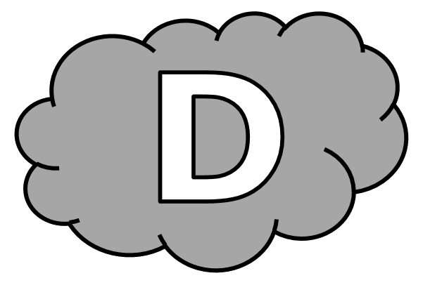
Dictée d’entraînement 1
L’............................... de la ....................................... se faufilait ................................. les ............................................. pour venir jusqu’à ma ................................................ .
Dictée d’entraînement 2
Il ............................................ de son ............................................ et fut attiré par l’....................................... d’une chose ...................................... qu’il ne .................................................. pas : un .............................................. .
Dictée d’entraînement 3
J’avais .................................................... le ...................................... à cause de lettres ................................................ qui m’avaient été ............................................... : j’en fus ............................................ et très .................................................. .
Dictées flashs - Liste 14 Prénom : ...................................................

Dictée bilan
............. ........................................ une fois une forêt immense, ............. tous les ................................ ........................................................... ........... les ........................................ du ciel ....................................... ................................................... . .............................. plus les ................................... ...................................................... , plus la forêt ............................................. . L’air ................ ............................................ de mauvaises ...................................... , le ciel ...................................... de ....................................................... couleurs. Les .................................................... du soleil ne ................... ...................................................... plus, en jouant, .............................. les ............................................... . Les ............................................ ....................................................... les .............................................. .............. les ...................................... ................. .............................................. .
Compétence | Dans le texte | Réussite
Je sais écrire les mots de la liste. | 12
Je sais faire les accords dans le groupe nominal. | 10
Je sais faire les accords entre le verbe et le sujet. | 9
Je sais écrire les homophones grammaticaux. | 7

Dictées flashs - Liste 14

Dictée d’entraînement 1
Pendant la dictée, cherche et recopie les bons mots :
faufilait - odeur - parmi - fenêtre - boulangerie

L’.......................................... de la .......................................... se ............................................ .......................................... les ruelles pour venir jusqu’à ma .................................................... .

Dictées flashs - Liste 14

Dictée d’entraînement 2
Pendant la dictée, cherche et recopie les bons mots :
terrestre - fruit - vaisseau - odeur - connaissait

Il descendit de son ....................................................... et fut attiré par l’..................................... d’une chose ......................................................... qu’il ne ........................................... pas : un ............................................... .
Dictées flashs - Liste 14

Dictée d’entraînement 3
Pendant la dictée, cherche et recopie les bons mots :
menaçantes - heureux - soulagé - abandonné - projet

J’avais ................................................... le .......................................... à cause de lettres .............................................. qui m’avaient été adressées : j’en fus .................................... et très ............................... .

Dictées flashs - Liste 14

Dictée bilan
Pendant la dictée, cherche et recopie les bons mots :
faufilaient - odeurs - abandonnaient - fruits - terrestres - parmi - changeait - Il
.............. était une fois une forêt immense, où tous les animaux .................................. et les oiseaux du ciel vivaient heureux. Mais plus les années passaient, plus la forêt ................................................... . L’air se chargeait de mauvaises ........................................... , le ciel prenait de menaçantes couleurs. Les rayons du soleil ne se ........................................ plus, en jouant, .......................................... les branches. Les feuilles ................................................... les arbres et les ................................. se gâtaient.

